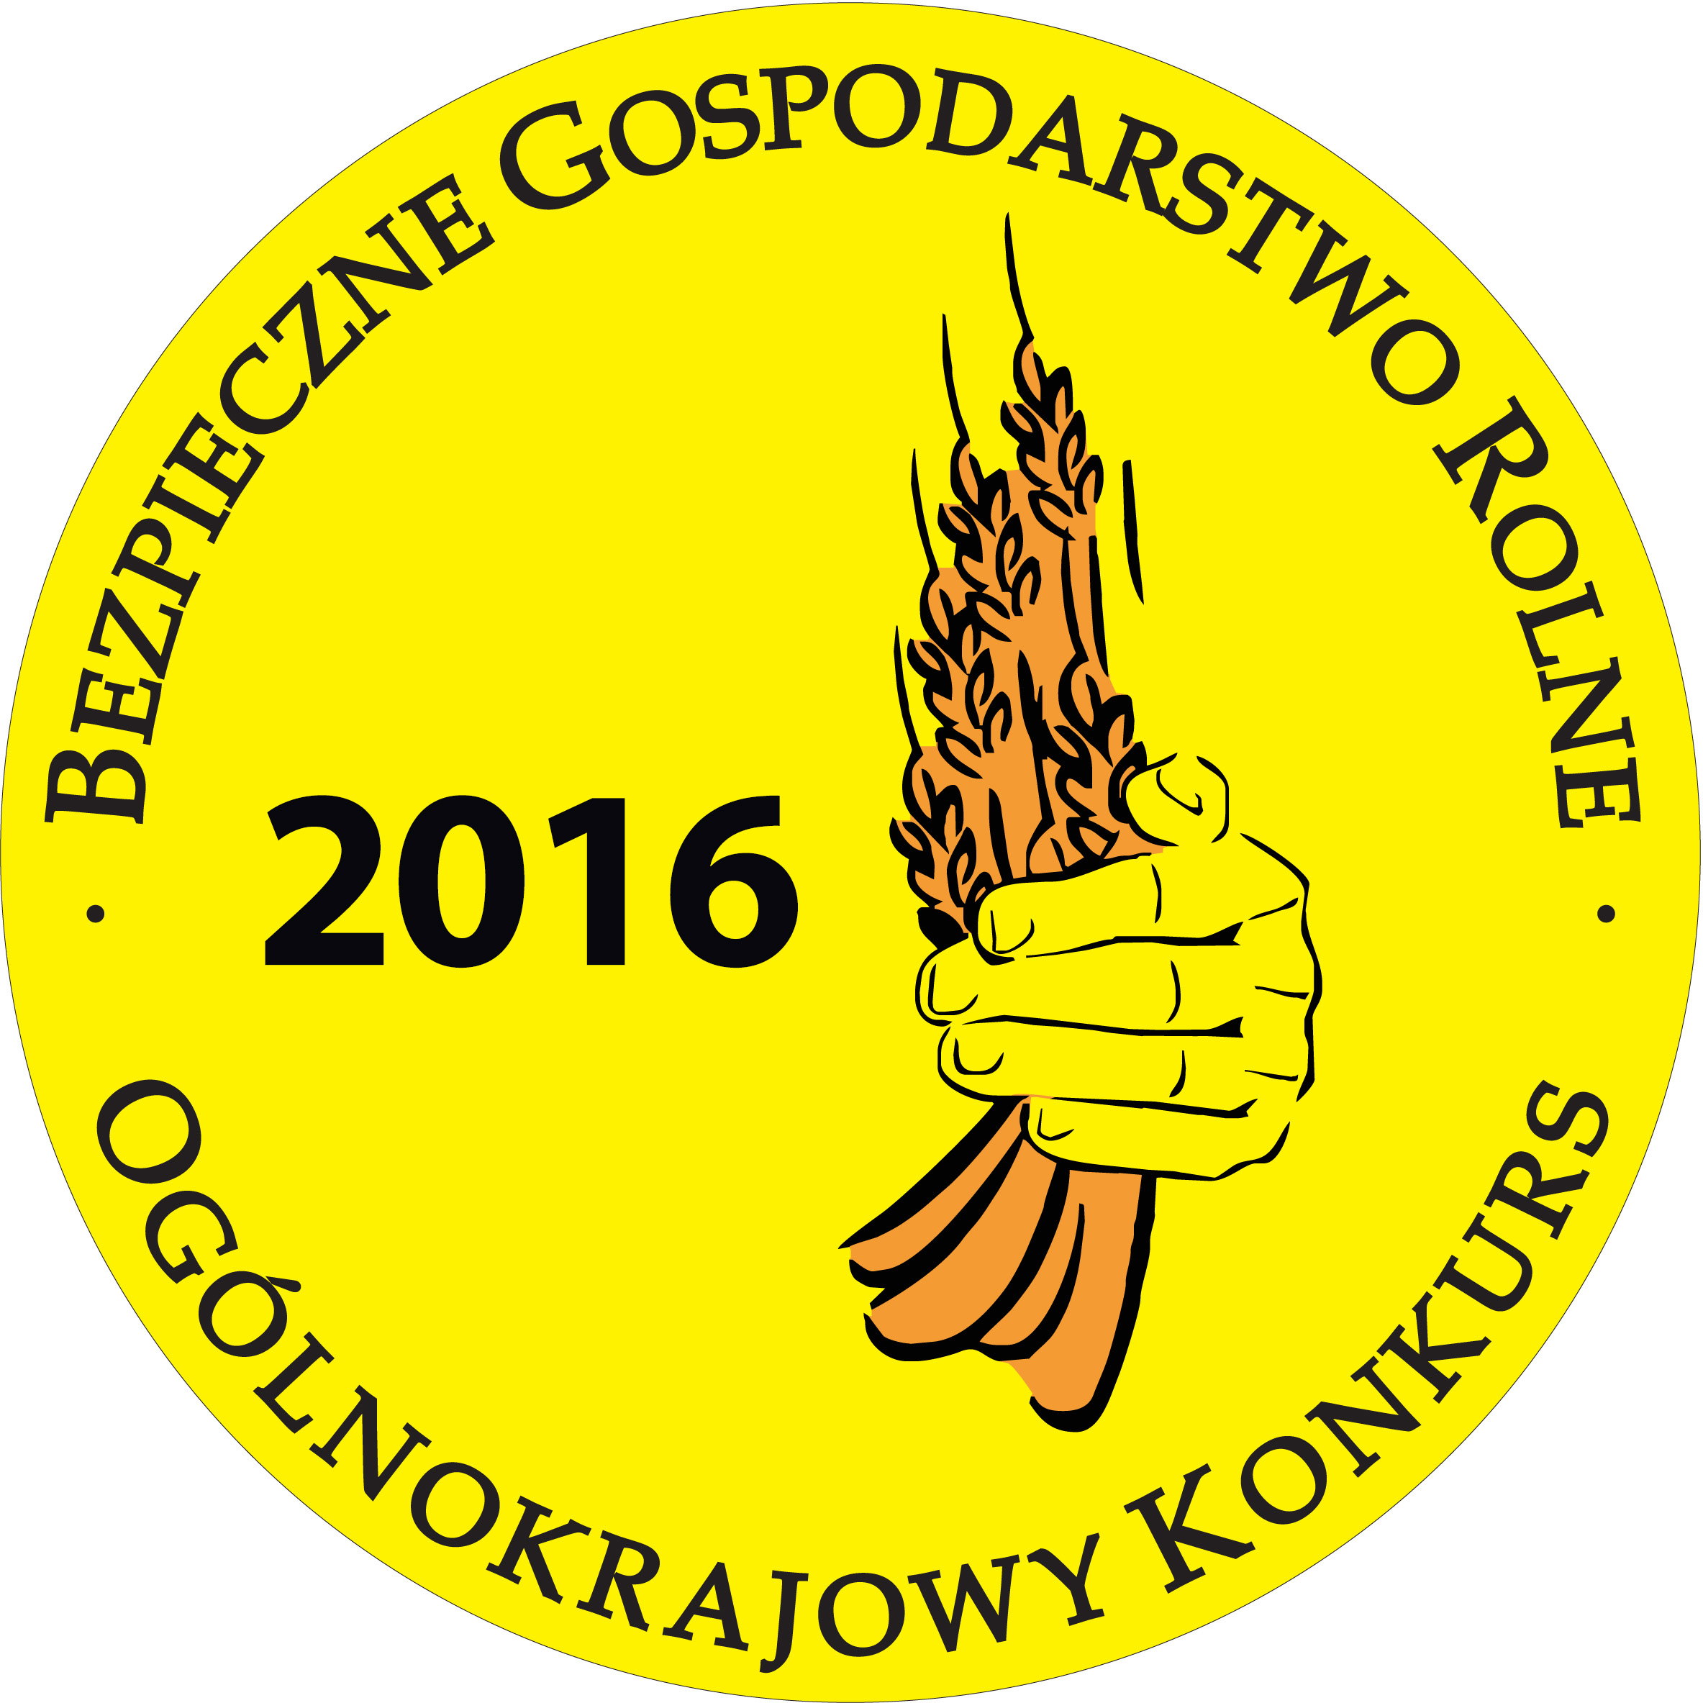
XIV edycja Ogólnokrajowego Konkursu
BEZPIECZNE GOSPODARSTWO ROLNE

Celem konkursu jest promocja zasad ochrony zdrowia i życia w gospodarstwach rolnych.
Organizatorami konkursu są:
- Ministerstwo Rolnictwa i Rozwoju Wsi,
- Kasa Rolniczego Ubezpieczenia Społecznego,
- Państwowa Inspekcja Pracy,
- Inne instytucje, organizacje i instytuty naukowo-badawcze działające na rzecz poprawy bezpieczeństwa pracy w gospodarstwach rolnych oraz producenci maszyn i urządzeń rolniczych (po zadeklarowaniu udziału w organizacji Konkursu).
W konkursie mogą brać udział osoby pełnoletnie prowadzące produkcyjną działalność rolniczą, ubezpieczone w KRUS. Konkurs przebiegać będzie w trzech etapach: regionalnym, wojewódzkim i centralnym.
Rolnicy zainteresowani udziałem w Konkursie powinni wypełnić formularz zgłoszeniowy, dostępny w placówkach terenowych Kasy oraz na stronie internetowej www.krus.gov.pl.
Wypełniony i podpisany formularz należy złożyć do najbliższej Placówki Terenowej KRUS w nieprzekraczalnym terminie do 31 marca 2016r.
* w załączeniu Regulamin Konkursu i Zgłoszenie

